Государственное казённое общеобразовательное учреждение
Краснодарского края специальная (коррекционная)
школа-интернат ст-цы Костромской

Открытый урок по столярному делу.

8 класс.

Тема. Пороки древесины.

Учитель: Долженко Е. П.
Цель урока.
- Ознакомить учащихся с пороком древесины.
- Воспитывать культуру труда при организации рабочего места.
- Коррекция навыков определения видов пороков.

Оборудование. Образцы древесины с дефектами.

Ход урока:
I. Организационный момент.
1. Приветствие учащихся и проверка посещаемости.
2. Проверка готовности к уроку.
II. Вводная беседа.
1. Сообщение темы и цели урока.
2. Повторение пройденного материала.
3. Тест-опрос: «Ручные столярные инструменты».
III. Основная часть урока.
Пороком древесины называют ее повреждения или отклонения от нормального строения.
Пороки древесины – это особенности и недостатки отдельных участков древесины, ухудшающие ее свойства.
Возникают в растущих деревьях (сучки, кривизна), лесоматериалах (синева, побурение), в растущих и срубленных деревьях (трещины, гниль).
Сучки – основания ветвей, выросшие из ствола (они темнее, прочнее, с кривыми волокнами).
Косослой – винтообразное расположение волокон (при высушивании коробится).
Свилеватость – волнистое расположение волокон (придает древесине красоту, но затрудняет обработку).
Трещины – образуются вдоль волокон от мороза и жары.
Гниль – образуется под действием древоразрушающих грибов (с течением времени растения, подвергшиеся этому заболеванию, превращаются в труху, как правило, это отмершие сучки).
Червоточина – повреждение древесины в виде отверстий, прогрызаемых личинками, жучками, насекомыми.

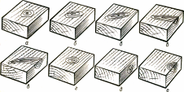
Рис. Разновидность сучков:
а — круглый; б — овальный; в — продолговатый; г — пластевой; д — кромочный;е — ребровый.
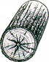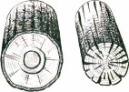
а б в
Трещины:
а – метиковые; б- отлупные; в - усушки

Подобрать образцы лесоматериала с различными пороками, охарактеризовать их.

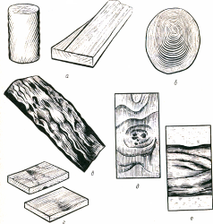

Практическая работа.
Выполнение заданий:
1. Рассмотреть и выписать в тетрадь пороки на образцах древесины, предложенных учителем.
2. Описать причины их появления.
V. Итог урока.
1. Ответы на вопросы:
- Какие наблюдаются пороки и чем они вызваны в растущих деревьях?
- Какие меры принимаются для сохранения лесоматериала от пороков?
2. Оценка практической работы учащихся.

